**Многофункциональное дидактическое пособие**

**"Теремок - речевичок"**

*Еремеева Елена Викторовна*

*Воспитатель*

*МБДОУ Ужурский детский сад №3 «Журавлёнок»*

**Краткое описание пособия**:Дидактическое пособие «Теремок – речевичок» по формированию связной речи – это обучающий инструмент с интересными заданиями, позволяющими решать воспитательные, развивающие, обучающие и коррекционные задачи.

Игровое дидактическое пособие  « Речевичок» носит обучающий, развивающий и воспитывающий характер и предназначено для использования в непосредственной образовательной деятельности, в совместной деятельности педагога с детьми с ОВЗ. Это пособие помогает решать множество задач: развивать фонематическое восприятие и фонематическое представления, умение классифицировать, находить лишнее, обогащать словарь, развивать речь, развивать логическое мышление, развивать слуховое внимание, память, автоматизировать звуки,  и т.д.

 Новизна пособия состоит в том, что его содержание позволяет спланировать индивидуальную и подгрупповую образовательную деятельность детей с ОВЗ, а также можно использовать в диагностических целях.

**Цель:** развитие речи детей ОВЗ младшего дошкольного возраста, на основе практических действий, развития творческого потенциала в игровой деятельности.

**Задачи:**

***Коррекционные:*** Коррекция речи детей 2-3 лет с задержкой речевого развития:

- развивать речь;

- побуждение детей к общению;

- повышение речевой активности ребенка с ОВЗ;

- развивать артикуляционную и мелкую моторику;

- формировать целостную картину мира.

***Образовательная:***

**-** расширять и активизировать словарь детей;

- артикуляционные упражнения;

- обучение грамоте;

- расширение словарного запаса и увеличение объема общей осведомленности ребенка об окружающем мире.  
***Развивающие:***

- формировать умения согласовывать слова в предложении;

- укреплять мышцы дыхательной системы;

- развивать правильное звукопроизношение и фонематический слух;

- развивать навыки работы в паре.

***Воспитательная:***

- воспитывать культуру речи;

- воспитывать дружеские взаимоотношения.

**Рекомендуемая возрастная категория детей:** представленное пособие могут использовать педагоги-психологи, учителя-дефектологи, учителя-логопеды, воспитатели для групповой и индивидуальной работы с детьми 2-3 года.

**Фото пособия:**

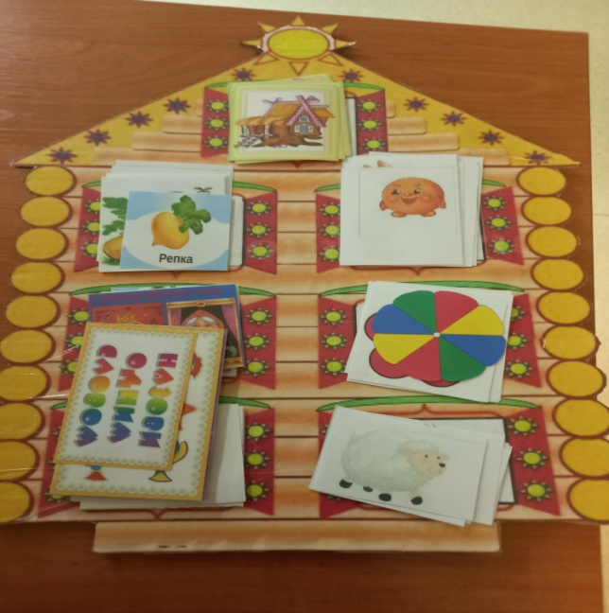 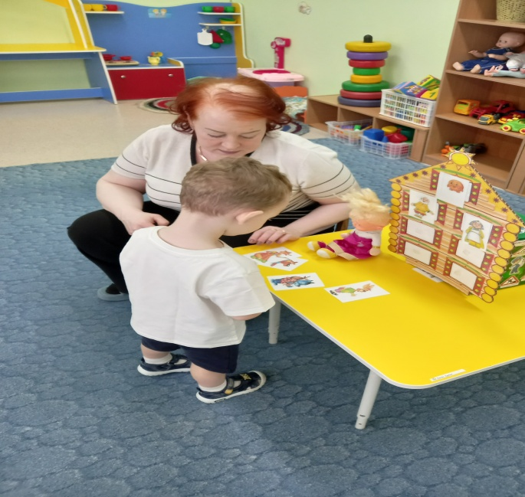

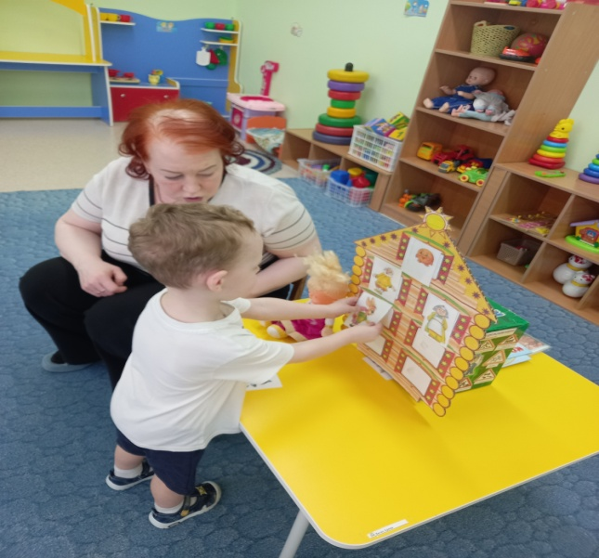 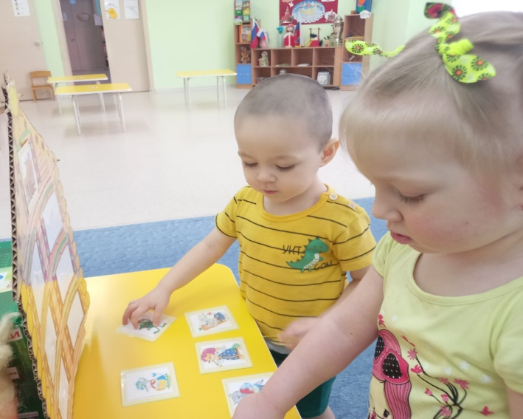

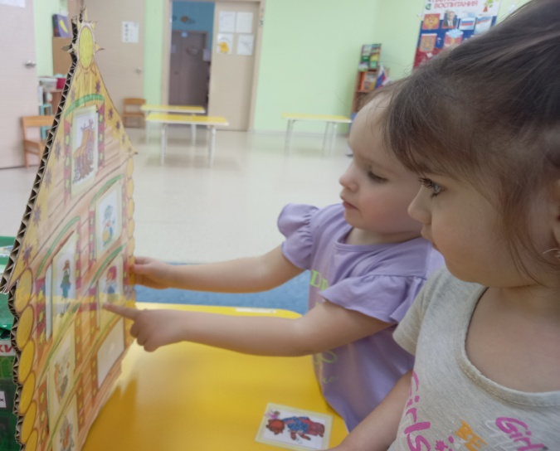

**Методические рекомендации по использованию пособия:**

Данное пособие, как элемент развивающей предметно – пространственной среды группы, соответствует требованиям ФГОС. Оно обеспечивает возможность общения и совместной деятельности детей ОВЗ, взрослых, содержательно насыщено, трансформируемо, доступно и безопасно.

**Варианты игр с пособием**

***Игра «Расскажи сказку»***

Цель: Закреплять знание сказок, расширять словарный запас, развивать связную речь, внимание , память, логическое мышление.

***Игра «Назови сказку по картинкам»***

Цель: Закреплять знание детей о содержании и названии различных сказок. Развитие познавательной активности и целенаправленности мыслительного процесса.

***Игра « Найди парные картинки»***

Цель: Развитие логического мышления, речи, памяти. Закреплять умение быстро и сосредоточиться , активизировать наблюдательность. Закрепить понятие «разные», «одинаковые», «пара».

***Игра «Скажи одним словом»***

Цель: Упражнять детей с ОВЗ в классификации предметов. Коррекционно – развивающие задания направлены на развитие познавательной и эмоционально – волевой сферы, подготовку к восприятию учебного материала.

***Игра « Мама и детеныши» (домашние и дикие животные)***

Цель: Закреплять умение детей давать характеристику животным и их детенышам, знания о жизни животных, их особенностях и внешнем виде. Активизировать словарь детей, развивать зрительную память, внимание, наглядно – образное мышление, воображение.

***Игра «Фрукты, овощи»***

Цель: Обогащать и совершенствовать их представления об этих предметах. Формировать умение детей с ОВЗ различать и называть цвета овощей и фруктов, сравнивать предметы по цвету.

**Достижение обучающего эффекта:**

Дидактическое пособие «Теремок» помогает ребенку с ОВЗ в речевой деятельности. При проведении игр с ним происходит активизация речи детей с ОВЗ, развитие звуковой культуры речи, фонематического слуха, памяти, логического мышления. В результате проведенной работы, у детей повысится познавательный интерес к предметам окружения, сверстникам и взрослым, дети смогут  формулировать вопросы и отвечать на вопросы взрослого, дети будут  активнее взаимодействовать друг с другом в режимных моментах. В дальнейшем дидактическое пособие можно предложить родителям для индивидуальной работы с детьми дома.

**Рекомендации по изготовлению:**

Пособие представляет макет домика. Основа дидактического пособия изготовлена из картона, обклеенная ламинированной бумагой.

На фасад наклеены пластиковые  окошки-кармашки для размещения в них различных предметных и сюжетных картинок, символов. На задней стенке изделия наклеены кармашки- балкончики, для деталей, которые на определенном занятии оказались не нужны. Кармашки  прикреплены с помощью двухстороннего скотча.

К пособию прилагаются различные материалы, которые удобно размещаются с обратной стороны «домика» в пластиковых конвертах.  Пособие привлекает внимание детей своей яркостью, мобильностью, разнообразием содержания, простотой в использовании.   «Речевичок» может быть использован педагогом  на занятиях по развитию речи. Пособие всегда можно пополнить новыми интересными играми.

 Конструкцияэкологическая, легкая, безопасная, полифункциональная.

Формы работы с пособием: групповая, индивидуальная.